**平成３１年度版**

**校外学習（行事）の安全管理体制の整備に向けて**

**（校外学習安全マニュアル）**

**豊橋市立章南中学校カッターボート転覆事故を教訓として**

**平成３１年４月１日改定**

豊橋市教育委員会

目　　次

はじめに

Ⅰ　校外学習における安全管理体制整備のための視点

１　教職員の安全に対する意識 1

２　実施計画案における安全管理 1

３　全教職員への周知と保護者への説明，児童生徒への事前指導 ４

４　市教育委員会の指導監督体制（実施内容にかかわる文書の提出） 4

５　実施・中止の判断基準 4

６　緊急時への備え ５

７　事件・事故・災害発生時における児童生徒等の心のケア ５

　８　インシデントを活用した安全管理 ６

　　資料　　児童生徒の心のケア　　　 ７

Ⅱ　校外学習（行事）の安全管理体制の整備に向けたマニュアルの作成

豊橋市野外教育センター・少年自然の家「校外学習安全マニュアル」作成要領

１　活動前の安全管理 ９

　(1) 下見の実施　　(2) リスクマネジメント　(3) 参加者の把握

２　活動中の安全管理 1５

(1) 現場の状況の再確認　　　　　　　　　　(2) 気象状況の把握

(3) 活動直前の児童生徒の健康状態の把握　　(4) 安全にかかわる現地指導・監督

(5) 活動中の各時点の確認について

３　活動後の安全管理に対する評価 16

４　事故発生時の注意事項・緊急時対応図 18

(1) 事故発生時 (2)「119番」，「110番」への通報要領

(3) 応急処置（救急法） (4) 学校への通報要領

(5) 情報収集と学校・市教育委員会との連携

　５　携帯用マニュアル 1９

６　届出書・実施計画案の作成及び提出について ２１

■参考資料１「校外学習（行事）等に係わる提出書類と提出期限，提出先

■参考資料２「児童生徒の心のケア」

■参考資料３「校外学習を安全に行うための下見の位置づけとその具体例」

■参考資料４「熱中症予防運動指針」

７　チェックリスト ２８

　(1) 下見・事前チェックリスト　　　　　　　(2) 当日チェックリスト

　(3) 安全管理上の次年度への引き継ぎ事項　　(4) 学校教育課チェックリスト

　８　応急処置 ３２

・心肺蘇生法の手順　　・食物アレルギー対応の実際　　・熱中症対応フロー

　 ９　ＡＥＤの貸し出しについて ３５

Ⅲ　資料編

◇【豊橋市教職員危機管理研修の体系】

◇**豊橋市立章南中学校カッターボート転覆事故の民事裁判の和解条項（写）**

は　じ　め　に

各学校では，児童生徒の健やかな成長を願い，豊かな心を育むために活動の目的を明確にし適切な手立てを用意しながら，特色ある教育活動が展開できるよう創意工夫し教育活動を展開しています。その際，わたしたち教職員が最も重視すべきことは，すべての教育活動の基盤となる安全管理体制を整えておくことであります。

　しかしながら平成２２年６月１８日，本市において野外教育活動中に生徒の尊い命が失われるという痛ましい事故が発生しました。お亡くなりになられた西野花菜さんのご冥福をお祈り申し上げますとともに，西野花菜さんのご遺族をはじめ，みなさまの心に深い痛みを負わせてしまったことに対し，心よりお詫び申し上げます。

豊橋市教育委員会では，二度とこのような事故を起こさないために，教育委員会内にプロジェクトチームを結成し，この事故に関する事実確認および今後配慮すべき事項を明らかにするなかで，あらためて校外学習における安全管理体制やその指導について見直しを図りました。平成２２年度末，「校外学習（行事）の安全管理体制の整備に向けて（校外学習安全マニュアル）」を策定して以降，毎年度この「校外学習（行事）安全管理体制の整備に向けて（校外学習安全マニュアル）」の改善及び改定を行うことで各学校の安全管理体制の充実を目指してきました。

平成３０年度の見直しでは，熱中症の未然防止について追記するとともに，事故発生時，傷病者を発見した場合，迅速かつ的確な手当てができるようにしておくこと，海岸での活動中に津波が発生した場合の避難経路を児童生徒とともに確認することなどについて明記し，安全管理体制の充実を図りました。

この取り組みにより，安心安全の確保された魅力ある校外学習が展開され，児童生徒の健やかな成長と豊かな心の育成につながっていくものと信じています。あわせて，将来にわたって，この痛ましい事故を風化させないという決意が市内全小中学校に根付いていくよう，そして教職員一人一人が児童生徒の安全に対する意識を高く持ち続けるよう努力してまいります。

平成３１年４月

豊橋市教育委員会

**Ⅰ　校外学習における安全管理体制整備のための視点**

　豊橋教育委員会は，章南中学校のカッターボート転覆事故のような痛ましい事故を二度と起こさない，そして，この事故を決して風化させてはならないという強い決意のもと「校外学習（行事）の安全管理体制の整備に向けて」（以後，「校外学習安全マニュアル」と記す）の改定を毎年度行ってきた。平成２３年度の「校外学習安全マニュアル」の改定に続き，平成２４年度には，その年の１０月にカッターボート転覆事故の民事裁判が和解したことをうけ，和解条項と「豊橋市危機管理指針」（平成２４年７月発行）に基づいて「校外学習安全マニュアル」を見直し，その改善点を加えた。

平成３０年度の見直しでは，熱中症の未然防止について追記するとともに，事故発生時，傷病者を発見した場合，全教職員が迅速かつ的確な手当てができるようにしておくこと，海岸での活動中に津波が発生した場合の避難経路を児童生徒とともに確認することなどについて明記し，さらなる安全管理体制の充実を図った。

１　教職員の安全に対する意識

　　　　　○　学校教育活動が効果的かつ安全に実施できるようにするために，すべての教職員は留意事項について徹底すべきであり，特に児童生徒の安全確保に不備があってはならない。そこで，市教育委員会として，「校外学習安全マニュアル」の通知を全小中学校に行い，教育活動における教職員の果たすべき安全管理への責任を強く喚起すること。

○　市教育委員会は，毎年，第１回目の校長会議において，すべての校長に対し，校外学習での適切な安全対策について指導すること。

○　市教育委員会として，６月１８日を「豊橋・学校いのちの日」と定め，平成２２年の痛ましい事故を風化させることなく，豊橋市の教職員が将来にわたって安全管理に対する意識を再確認する日とすること。

○　市教育委員会は，学校行事や教育活動全般において，児童生徒の生命および身体の安全を守るのは，第一次的に各学校の教職員であることを強く自覚し，各教職員が児童生徒の安全に対する意識を高くもち続けるために，「豊橋市教職員危機管理研修」（別紙「資料編」参照）に基づいて計画的，継続的に研修を行うこと。

○　市教育委員会は，第４回と第６回の校長会議において，「安全管理上の引き継ぎ事項の総括（前期・後期）」をもとに，各学校で起きたインシデントに対する情報を共有する場を設け，各学校の安全管理体制の改善方法について指導すること。

○　市教育委員会は，関係各課や関係機関と連携を図りながら「校外学習安全マニュアル」の内容を見直し，毎年，その改善に取り組むこと。

２　実施計画案における安全管理

　(1)　活動前の安全管理

・　計画しようとする校外学習（行事）およびその活動内容が，学校の教育目標に合

　致しているか。また，活動のねらいと意義は適切であるか。児童生徒にかかる心身

両面の負担は適切であるか。以上の点を検討し，不適切な場合は，行事そのものの

中止または活動内容の変更をすること。

・　利用施設を決定する際には，施設の活動プログラムの実施・中止判断基準と，学校の実施・中止判断基準を施設職員と共同で比較検討する。

施設の安全管理体制および安全マニュアルが不備な場合は，改善を求める。改善がなされない場合は，施設の利用を中止すること。

・　利用施設の下見では，利用規則や安全マニュアルなどの確認や，計画している活動で予想される危険とその回避策，現地スタッフによる安全対策の実態，実施・中止の判断基準および判断に必要な情報の入手方法，通信手段，緊急時に必要となる病院，警察，消防などの施設などについて，下見チェックリストをもとに確認すること。

・　個別の体験活動プログラムについては活動の内容をよく分析し，活動の教育的意義や安全性をよく検討した上で，下見で実際の活動内容を確認する。また，インシデント情報も得ながら，プログラムに応じた実施判断基準を施設職員とともに確認すること。

・　班別分散学習などで公共交通機関を利用する場合は，利用する交通機関，駅，バス会社やタクシー会社などと事前に連絡をとり，利用計画を交通機関などに提出するとともに，緊急時の対応等の確認を確実に行うこと。

　　また，災害や天候悪化，鉄道の事故，交通事故等様々な要因で交通網が遮断された場合についても，具体的な対応策を確認しておくこと。

・　班別分散学習では，計画の段階でインシデントから想定されるトラブルに対して，その具体的な対応について，引率職員が共通理解し実行できるようにしておくこと。

・　下見での確認事項だけでなく，前年度までに当該施設を利用した校内教職員からの引き継ぎ事項や利用実績のある他校からの情報などを積極的に収集し，実施計画立案に生かすこと。

・　下見や実施計画立案の際には，安全対策での落ちがないように，市教育委員会で作成した「下見・事前チェックリスト」を活用したり，市内各学校のインシデントをまとめた「安全管理上の引き継ぎ事項」を積極的に活用したりすること。

・　下見後に施設や移動行程上に状況の変化が生じることもあるため，直近の日程で同様の行事を実施した学校から情報を得るなどして，最新の状況把握に努めること。

・　保健調査等により児童生徒の健康状況の把握に努めること。健康管理上，特に配慮を要する児童生徒の保護者とは事前に対応について丁寧に確認をし**，**実施計画案，あるいは指導日程細案に反映させること。また，当該児童生徒の状況や対応方法については，職員間での情報共有を図ること。

・　実施計画案には，以下の市教育委員会が示す「安全管理に関する項目」を盛り込み，市教育委員会学校教育課担当指導主事に提出して指導を受けること。

　　・指導体制，組織（引率者の安全管理に関する対策）

・日程に合わせた引率者の動き（巡視体制など）

・主たる活動の実施判断基準

・想定される危険などへの対策と対応

・傷害保険などの有無

・事故が発生した場合の緊急時対応図（病院などの緊急連絡先も明記する）

　 　・児童生徒への事前指導内容（トーチトワリングを含む）と計画

　　・食物アレルギーを含む，健康上配慮を必要とする児童生徒への対応

・各学校は，作成した実施計画案についてその活動に関する有識者にも点検を依

頼し，安全対策などについて積極的にアドバイスを受けること。

(2)　活動中の安全管理

・　利用施設や活動場所に到着した際には，下見時の状況と変化がないかを確かめ

たり，最近の施設や気象の状況などを施設職員や現地スタッフに確認したりする

こと。

・　活動内容や活動場所について十分な知識をもっていない児童生徒に対して，現

　地での事前指導を行い，安全意識を高めること。

　　　・　主たる活動の前後，活動場所への移動前後は，児童生徒の体調の変化を確実に

　　　　把握するために健康観察を行うことを，実施計画案，あるいは指導細案に反映さ

せること。

　　　・　班別分散学習を行う場合には，緊急時に児童生徒が引率教員と連絡を取り合えるよう手だてを講じておく。引率教員は，すべての班の行動計画を把握し，随時確認をする。

・　薬の服用の仕方，アレルギー症状を引き起こす食材の確認，けがややけどを防

ぐための道具類の安全な使い方などを現地で事前指導すること。

・　食物アレルギーへの対応について，保護者，食事を提供する業者，学校の三者で事前に協議したことが対応されているか，引率職員と児童生徒本人で食事する前に目視で確認をする。　

特に「エピペン」を処方されている児童生徒については，「エピペン」の管理について確認をし，いつでも使用できるようにしておく。

・　普段とは異なる環境のなかで活動する児童生徒一人一人の様子を監督し，事故やけ

　がの発生が予見された場合，引率教員は速やかに管理職に報告，相談するとともに，施設職員や現地スタッフと連携を図りながら，適切なタイミングで個別指導や全体指導を行うこと。

・　活動中は「当日チェックリスト」を活用して安全確認を行うとともに，問題点な

どを記録しておくこと。

　　(3)　活動後の安全管理に対する評価

・　活動後は，実施計画案に記載した安全管理上の配慮事項等を評価する場を設け，次年度に改善すべきと思われる事項を記録し，引き継ぎ資料とすること。

・　次年度への安全管理上の引き継ぎ事項を記録する場合は，どのような配慮が安全管理に有効であったか，問題が発生した場合にどのような対応策をとったのか（とるとよいか）などを具体的に記載すること

・ 「当日チェックリスト」や「安全管理上の引き継ぎ事項」は，各学校で保管し，次年度の実施計画立案時に参考にすること。

３　全教職員への周知と保護者への説明，児童生徒への事前指導

　○　実施計画案については，細部にわたり，事前に職員会議において協議検討することで，学校に残る教職員にも十分に周知すること。また，実施中は，引率者が持つ実施計画案を職員室にも備えておき，万一事故が発生した場合には，現場と学校が実施計画案に盛り込んだ対策案に基づいて対応できるようにすること。

　○　保護者に対しては，事前の説明会を開催し，野外教育活動や修学旅行などの教育的意義や活動内容のみならず，活動での想定される危険とその対策についても説明すること。また，保護者から出された意見や要望については真摯に受け止め，検討のうえ，必要に応じて実施計画案に反映させること。

　○　児童生徒への事前指導は，当日の活動の説明にとどまらず，活動に必要な事前学習や安全に過ごすための心構えなども含め，計画的に実施すること。

４　市教育委員会の指導監督体制（実施内容にかかわる文書の提出）

　○　届出書以外に実施計画案の提出を義務づける。実施計画案には，安全管理に関する項目を盛り込み，届出書と併せて実施２週間前までに提出させる。市教育委員会が安全管理の視点で内容を確認し，不備があれば１０日前までに学校に指導・助言を行う。

　○　各学校に市教育委員会作成のチェックリスト（下見・事前，当日，引き継ぎ事項）を配付する。学校は，下見・事前チェックリストを活用して，計画の細部にいたるまで準備が整っているかを確認し，使用した「下見・事前チェックリスト」の写しは実施計画案とともに，行事実施２週間前までに提出する。市教育委員会は，提出されたチェックリストも参考にして，学校の取り組みについて指導・助言する。

○　「当日チェックリスト」と「引き継ぎ事項」については，その写しを実施後１０日以内に市教育委員会に提出させる。市教育委員会はその内容を確認し，学校の取り組みに改善が必要と認められる場合は，指導をする。同様に，利用施設に改善が必要と認められる場合は，市教育委員会として利用施設へ改善を申し入れる。

５　実施・中止の判断基準

○　主たる活動について，実施・中止の判断基準を実施計画案に明記すること。また，

　児童生徒が分散して複数の体験活動を行う場合も，その活動内容に応じた実施・中止の

判断の基準を設定すること。また，中止のときの別の活動内容を掲載しておく。

○　下見の時点と当日とで現場の状況に変化がないか，引率者は入念な確認を行うこと。

○　現地に着いてからも，判断基準の要素となる気象状況などの把握に努めること。

○　校長は，常に最新の気象情報や児童生徒の状態などを把握し，施設長と確実に協議を行い，活動の実施・中止の判断を行うこと。

○　修学旅行では，目的地の暴風警報が解除された場合についても，台風による影響の最新情報等から現地の状況を把握して，安全を確認してから活動を実施する。

　○　台風接近の場合，出発時点で現地に暴風警報が発表されていない状況であっても，

　　帰りの行程も含め、活動に影響がないか台風の動向を把握して実施の可否を決定する。

　○　台風接近がわかった時点で，同日実施校間で連絡を取り合い，情報を共有して，活

　　動実施の可否の決定についても連携をとる。

６　緊急時への備え

(1) 事故現場における児童生徒の人員確認（安否確認）

・　活動中の人員確認の時期や方法を実施計画案に盛り込むこと。

・　特に，事故発生時の人員確認を確実に行うために，その方法と確認結果の報告（集

約）体制について実施計画案に盛り込み，引率者および児童生徒に周知すること。

(2) 活動にかかわる児童生徒名簿の管理

　・　校外学習における児童生徒名簿は，参加者全体の名簿だけでなく，移動中の座席名簿，宿泊名簿など，主たる活動ごとに必要なものを作成すること。

　・　これらの名簿は，利用施設からの提出依頼の有無にかかわらず，必ず提出をするとともに，その管理については慎重を期すように依頼すること。

　・　活動実施中は，学校および活動本部においても，実施計画案とともに各種名簿を適切に管理すること。

(3) 緊急時の体制

　・　市教育委員会に提出する実施計画案に，緊急時に連携すべき関係機関（最寄の病院，警察署，消防署など）を明記するとともに，市教育委員会作成の「豊橋市野外教育センター・少年自然の家　校外学習安全マニュアル作成要領」に示した「緊急時対応図」を参考に，緊急時対応体制を整えること。

・　事故発生時，被害児童生徒の症状に応じて，速やかに止血，心肺蘇生などの応急手当てを全教職員が実施できるようにしておくこと。

・　事故発生時に，学校・活動本部・市教育委員会との連携が円滑に行えるように，活

動実施中は「緊急時対応図」を学校にも備えておき，活用すること。

・　活動本部の責任者である校長は，消防・警察などが設置する救助本部といち早く連絡をとって合流し，児童生徒の安全確保および人員確認に努めること。また，救助本部（活動本部）での連絡先（校長などの携帯電話など）を一元化して，学校および市教育委員会との連絡体制を確立したうえで，情報の収集，対応に努めること。

７　事件・事故・災害発生時における児童生徒等の心のケア

○　事件や事故が，児童生徒，保護者，あるいは教職員の心身の健康に影響を及ぼすことがあるため，学校は家庭と連携し，いち早く心身の健康状態を把握するとともに，校長は心のケアの体制づくりに努めること。

○　緊急事態に備えて平常時から関係機関との連携を図っておく。また，教職員はメンタルヘルスの理解と対応について見識を深めておくこと。

○　児童生徒の健康の把握のために，保健調査を実施する場合は，各学校・地域の実態に応じ，対象者に多くの負担をかけたり，心を傷つけたりすることのないように配慮して実施する。

○　市教育委員会と連携し臨床心理士等の緊急派遣を要請するなど専門家の協力を得る。

８　インシデントを活用した安全管理

　○　市内各校から実施後に提出された「安全管理上の引き継ぎ事項」を市教育委員会が「総括」としてまとめ，各校に戻すことで，他校で起きたトラブル，他校が行った安全対策を情報として共有できるようにする。

○　「総括」にまとめられた他校のインシデントをもとに，それまでの自校の安全管理について再確認・検証することで，下見の充実，安全対策の策定を含めた実施計画案の立案に役立てる。

|  |
| --- |
| 児童生徒の心のケア  【参考資料】「あいちの学校安全マニュアル－子どもの安全と安心のために－」  愛知県教育委員会　平成23年3月発行    ■ 心のケアの体制づくり  ・事件や事故が，児童生徒，保護者，あるいは教職員の心身の健康に影響を及ぼす  ことがあるため，事件や事故発生後，校長は，児童生徒，保護者，教職員の心身  の健康問題の把握に努めるとともに，教職員，家庭，地域，関係機関，市教育委  員会との連携をはかりながら，心のケアの体制づくりに努める。  ・心に深い傷を受けた児童生徒等には，長期的な支援が必要であることから，学校，家庭，地域社会が一体となって支援にあたる。なお，緊急事態に備えて，いつでも適切な対応が迅速に行えるように，平常時から子どもの心のケアの体制づくりをしておく必要がある。  ■ 事件・事故・災害発生時における心構え（心のケアの留意点）  　事件・事故・災害時  　　①　児童生徒を取り巻く状況（家族・友人・関係者の安否や被災状況など）を早  急に確認する。  　　②　チェックリスト等を活用して支援を必要としている児童生徒を早期に発見し，  　　　適宜対応する。  　　③　大人の動揺は児童生徒の心への影響が大きいのでできるだけ平静を保つ。  　　④　平常時の相談体制を基盤に，発生した内容に即した相談体制を整備する。  （児童生徒だけではなく個別相談を必要とする保護者・教職員対象の相談を含む）  事件・事故・災害後  ①　教職員が一丸となり，保護者等と連携して，温かく，明るい雰囲気をつくる。  ②　児童生徒に安心感を取り戻させるために，早期に平常時の生活に戻すよう心が  ける。  　　③　児童生徒が友だちや先生に対して信頼と安心をもって触れ合える場として，学  　　　校を機能させる。  ④　PTSDのようなストレスの症状がないか注意深く観察する。  ⑤　児童生徒には，症状が現れるのはあたりまえで，必ず症状は和らいでいくことを  伝えるとともに，一人で悩んだり孤独感を抱いたりしないように，信頼できる人に  相談したり，人とコミュニケーションをとったりするとよいことを伝える。  　　⑥　学級活動等で心のケアに関する保健指導を実施し，心と体の変化，ストレスへの  　　　対処方法等について発達段階に応じて伝える。  　　⑦　児童生徒に動揺や風評被害が広がらないように周辺の人々に対して正しい理解  を促すとともに，情報の伝え方について教職員は共通理解を図る。  　　⑧　保護者に対しては，ストレス症状に関する知識を提供するとともに，緊密に連  　　　絡を取り合うことを心がける。  　⑨　専門家や関係機関と連携し，中長期的な観点から，個々の症状に応じた最適な  　　　ケアを行う。  ⑩　PTSDが疑われる場合には，学校医等関係者と相談の上，医療機関への受診を勧  める。  　　⑪　教職員自身のメンタルヘルスにも十分に配慮する。 |

**Ⅱ　校外学習（行事）の安全管理体制の整備に向けたマニュアル（通称：校外学習安全マニュアル）の作成**

「Ⅰ　校外学習における安全管理体制整備のための視点」をもとに，豊橋市野外教育センター・少年自然の家での野外教育活動を中心とした「校外学習安全マニュアル作成要領」を改定した。その他の泊を伴う校外学習（修学旅行・自然体験活動など）や遠足・社会見学などの学校行事についても，各学校の実情に応じて校外学習安全マニュアルを作成し，児童生徒の安全確保に万全を期す。

**豊橋市野外教育センター・少年自然の家「校外学習安全マニュアル」作成要領**

１　活動前の安全管理

(1)　下見の実施

・　昨年度の校内「安全管理上の引き継ぎ事項」や市教育委員会がまとめた「安全管

理上の引き継ぎ事項の総括」を活用し，具体的な点検項目を作成したうえで実施す

ること。

・　現地へ行ってみるということだけでなく，目的と計画性を明確にしたうえで，活

動実施のための条件確認や安全対策を視点として下見を行うこと。

・　自校の参加者数や活動時間をふまえ，リスク（危険）を発見するという視点で施設

職員との打ち合わせや，施設および周辺の活動環境の下見をすること。

・　下見チェックリストなどで複数の視点を持ち，見落としがないようにすること。

　(2)　リスクマネジメント

① リスクの発見・把握

② リスクの評価・分析

③ リスクの対処・処理

④ 確認・フォロー

資料１：リスクマネジメントの基本的な手順

【国立青少年教育振興機構

「学校で自然体験をすすめるために」より】

一般的なリスクマネジメントの手順を資料１に

示す。この手順にしたがって，校外学習安全マニュ

アルの作成上の留意点を示していく。

①　リスクの発見・把握

　一つ目の手順は，指導者が活動中に起こりうるリスクを洗い出すことから始める。一般的にリスク要因には，人そのものにかかわる「人的要因」と，人を取り巻く環境による「外的要因」がある。リスクを洗い出す視点として資料２を参照するとともに，人的要因と外的要因が重なったときに，事故が起こりやすいことを理解しておきたい。

指導者である教師にも，校外学習の指導経験に差がある。下見で現地確認してきたことや施設職員等と打ち合わせてきたこと，校内での引き継ぎ資料や指導経験者の経験などをふまえるとともに，市教育委員会がまとめた「安全管理上の引き継ぎ事項」を活用し，想定されるリスクの洗い出しを行うようにする。

**人的要因**

**・体力，筋力　　・動作，疲労**

**・集団，感情　　・年齢，経験**

**・集中力，意欲，意識　　など**

**外的要因**

**・天候　　・フィールド**

**・道具　　・施設**

**・動植物　　など**

**・すべての感覚を駆使して情報収集をする(目・耳・肌・鼻・舌・第六感)**

**資料２：リスクの発見把握**【国立青少年教育振興機構「学校で自然体験をすすめるために」より】

②　リスクの評価・分析

二つ目の手順として，発見・把握したリスクを危険度（危険の大きさ），発生の確率（起こりやすさ）といった尺度で評価・分析をする。一つ一つのリスク要因は，それぞれ大きさや起こりやすさなどが異なる。また，同じリスク要因でも，活動時期や場所，活動内容などによって違いが出てくる。例えば，「大雨が降っていて雷鳴が聞こえる」といった状況と「雷注意報が発令されている」といった状況では，同じ班別分散学習を行う場合の危険度に差がある。

洗い出したリスクが，資料３のどこに位置するのかを考えながら，「危険度の大小」「確率の高低」といった視点でリスクの評価・分析を行い，危険回避策や対応策を考えていく。

|  |  |  |
| --- | --- | --- |
| リスク | 確率高い | 確率低い |
| 危険大 | リスク | リスク |
| 危険小 |  |  |

　　資料３：リスクの評価・分析　　　　　　【国立青少年教育振興機構「学校で自然体験をすすめるために」より】

③　リスクの対処・処理

　　　三つ目の手順は，リスクの評価・分析後に，それぞれのリスクに応じた危険回避策や対応策を立てることである。例えば，自然体験活動では次のような対処・処理が考えられる。

　　例）野外炊事場の近くに茂みがあり，スズメバチが活動する時期なので心配である。

　　　⇒事前に指導者または施設管理者がスズメバチの巣の確認と駆除をする（リスクの軽減）。

　　　⇒万が一のことを考え

・施設近隣の病院を確認し，スズメバチの手当てが可能かを確かめておく。

・ハチに対するアレルギーを持っている子がいないかを調査，把握しておく。

ア　実施の可否判断，リスクごとの対応策

　・　日程のなかで，海岸での活動・フィールドワークなどに対する危険を予測し，事故を回避するための具体的な手立てや危険回避の判断の基準などを明確にし，実施計画案に盛り込むとともに，最終決定者および判断の時期（「だれが」「いつ」）については，「指導日程細案」に記載すること。

・　主たる活動についての実施・中止の判断基準を明記すること。

・　児童生徒の実態をふまえ，時間にゆとりを持たせた計画を立案すること。

　　　　※児童生徒が慌てたり，活動の連続で疲労が蓄積したりすることがないよう配慮すること

が，人的要因による事故やけがの防止につながる。

・緊急避難場所については，次のとおりとすること。

　　　　ａ　第１次避難場所・・・【野外教育センター】炊事広場

※ただし，火災発生の場合は，キャンプファイヤー場に避難する。

　　　　　　　　　　　　　　 【少年自然の家】芝生広場

　ｂ　第２次避難場所・・・高豊地区市民館　　　　　　　TEL２１－２８２４

もしくは高豊中学校　　　　　　TEL２１－２１０１

※　混乱を避けるため，児童生徒へはどちらか１か所に限定して指示をすること。

　　　　　　※　津波からの避難場所についてはＰ１２≪各施設の標高≫を参考にすること。

イ　想定されるリスクとその対応策

■　気象によるリスクへの対応

　　・　現地の気象情報（天候・気温・日没時間など）を事前に把握し，熱中症対策，防寒対策，気象状況に応じた持ち物，気象状況に応じた日程など，実施計画案に反映すること。

■　火災・キャンプファイヤーに対する対応

　　　　・　火災発生，発見と同時に直ちに放送などにより，避難の方法，避難経路，避難場所を指示すること。

　　　　・　大きな花火を行う場合は，事前に伊古部駐在所（TEL２１－２２３５）と南消防署（TEL４５－５９７９）へ連絡すること。

■　自然災害への対応

・　下記の事態への対応が速やかに行えるように，気象情報などの情報収集の時

機や方法などを実施計画案に明記すること。

※学校教育指導要覧「第2章　７ 学校保健・安全・給食　(3) 災害時における対応」参照

ａ　地震への対応

　　　○　「南海トラフ地震に関連する情報」（臨時）が発表された場合

・　大規模地震発生との関連について調査を開始するとの情報が入ったときは，　　　地震発生時の対応を確認するとともに，活動継続か，帰校の判断をする。

・　大規模地震発生の可能性が高まったとの情報が入ったときは，直ちに帰校の準備を整え,全児童生徒を集合させ,人員点呼を行うこと。

　　　　○　１次避難

　　　　　・　緊急地震速報（震度６弱以上＝特別警報）を受信した場合，ただちに児童生徒に急報し，１次避難させる。

　　　　・　館内の場合は窓などのガラスや大きな家具など落下や倒壊のおそれのある物から，屋外の場合は崖や建物などから離れ，できるだけ低い姿勢で体（特に頭部）を保護すること。

○　２次避難

・　地震が収まったら，野外教育センターではキャンプファイヤー場に，少年

　自然の家では芝生広場に集合させること。

　　　ｂ　津波への対応

　　　　・　海岸での活動を行う際は，津波発生時の避難経路，避難場所について児童生徒とともに現地で確認すること。

・　津波注意報・警報が発表された場合は，直ちに海岸での活動を中止し，安全な場所（この場合に限り宿泊棟を優先するが，高台）に避難させること。

　　　　・　大津波警報（３ｍを超える津波＝特別警報）も同じ対応とする。

　・　津波からの避難を行う場合，各施設の標高を考慮するとともに，避難先までの移動経路が安全かを確認する。

　　　　　≪各施設の標高≫

|  |  |  |
| --- | --- | --- |
| 施　　　設 | | 標　高 |
| 野外教育センター | キャンプファイヤー場 | ２５ｍ |
| 炊事広場 | ３３ｍ |
| 少年自然の家 | 芝生広場 | ６５ｍ |
| 体育館 | ６６ｍ |
| 高豊地区市民館 | | ５８ｍ |
| 高豊中学校 | | ６０ｍ |

　　　　　≪豊橋市南海トラフ地震被害予測調査≫

**上段「過去地震最大モデル」想定　下段「理論上最大モデル」想定≫**

|  |  |  |  |
| --- | --- | --- | --- |
| 太　　　平　　　洋　　　側 | | | |
| **津波到達時間** | **７分** | **津波高** | **６．９ｍ** |
| **４分** | **１９．０ｍ** |

≪緊急情報伝達システム≫

　　　　　　野外教育センター・少年自然の家の周辺地域には，緊急情報をサイレンや音声で知らせる屋外拡声子局が設置されており，「緊急地震速報」「南海トラフ地震に関連する情報」「津波注意報・警報」「避難勧告等発表」「災害復旧に関する行政情報」などが伝達される。サイレンや放送が聞こえたら注意して聞き，放送の内容に応じた避難行動をとること。

　　　　　（放送を確認したい場合，55-4360，55-4361，55-4362　に電話をすると再度

　　　　　　聞くことができる）

ｃ　落雷への対応

施設の建物のすぐ近くで活動している場合（例：キャンプファイヤー，野外炊

飯）は，雷注意報が発表されたら入道雲や黒雲，突風や気温の低下，激しい雨，

かすかであっても雷鳴がないかなどについて，複数の教員で状況を把握し，落雷

の危険があると判断される場合は活動を中止し，児童生徒を速やかに屋内に退避

させる。

施設の建物から離れて活動する場合（ウォークラリー，海岸での活動など，近

くに適切な避難場所がない場合）については，少しでも危険と判断される場合は，

直ちに施設に戻り，建物内に避難して屋内での活動に切り替える。または活動前

に判断できる場合は，最初から屋内での活動に切り替える。

**※必ず季節や気候，施設の立地条件，気象状況（雷雲の位置や動き）など，さ**

**まざまな情報をもとに，活動内容や活動時間を考慮に入れ，施設の長となる**

**者と校長が協議し，児童生徒の安全確保を最優先に判断する。**

　　ｄ　暴風警報などに対する対応

・　事前に気象情報を入手し，台風などの動向を把握し，活動実施の可否について

も決定すること。

・　活動中，警報が発表された場合は活動を中止し，安全な場所に避難すること。

・　状況により，建物の中で安全に過ごすか，帰校するかを決定すること。

・　帰校するにあたり，児童生徒を輸送する方法についても確認し，手配できるよ

うにしておくこと。

　　　・　引き取りとなる場合は，保護者への連絡，確実な引き取り方法について確認し

ておくこと。

≪台風接近・通過後における対応≫

○台風接近が予想され，中止・延期する場合

　・保護者や関係機関（施設・バス会社・食材業者）に連絡をとる。

○延期する場合の手続きについて（市の施設を利用する場合）

　①　学校は,延期連絡と延期予定日を学校教育課（担当）まで連絡をする。

　②　学校教育課から関係機関（施設や看護師，バス会社）に，中止連絡と延期予定日を連絡する。

　③　関係機関より「延期可能」との確認ができたら，学校教育課から学校へ連絡する。

　④　③の確認連絡後，学校は保護者に延期日の連絡をする。

　　※施設が延期可能でも，バスの輸送ができない場合もあるので，上記③④の対応をとる。

　・台風通過後，施設点検が行われ，安全が確認された後に実施可能となる。

・受け入れ可能な場合でも，再度の下見や直前の下見，施設周辺部の下見を行い，計画の変更や複数の変更プランを用意しておくようにする。特に，海岸の状況は一変することに留意しておく。

　　ｅ　気象にかかわる特別警報に対する対応

・　活動中，特別警報が発表された場合は，直ちにあらゆる活動を中止し，安全な

　　　　場所に児童生徒を確保すること。

・　状況により，建物の中で安全を確保するか，より安全な場所へ避難するかを決定

すること。

　　　・　気象情報の収集に努めるとともに，学校や現地の警察・消防とも連絡を取り合いな

がらその後の対応を決めること。

ｆ　竜巻に対する対応

・　野外活動実施中の学校は，学校に届いた竜巻注意情報を活動本部に伝えること。

・　竜巻注意情報を入手したら活動の中止についても検討し，必要に応じて安全な場

所に避難させること。

ｇ　熱中症に対する対応

・　ＷＢＧＴ等により環境条件を把握し，「熱中症予防運動指針」（P27）を参考に活

動実施の可否，または活動内容等の変更について決定すること。

・　熱中症の発症リスクは，発達段階や体格，当日の体調により大きく左右される

ことから，活動の実施に当たっては，個人の条件を考慮すること。

ｈ　自然の動物・植物などによる危険への対応

　　　　◇スズメバチ・アシナガバチ

　　　　 【活動前】・巣の存在を確認した時点で，除去を依頼すること。

・黒っぽい帽子や衣服の着用は避けるよう指導すること。

　　　　 【活動時】・活動中に発見した場合はハチを撃退せず，巣から遠ざかること。

【緊急時】・刺された場合は，医療機関へ運ぶこと。

　※アナフィラキシーの症状がおきているか至急確認し，症状がでている場合は，

　　直ちに救急車の要請をする。

◇マムシ

【活動前】・むやみにヘビに触れたり，捕まえたりしないように指導すること。

【活動前】・マムシに関する情報を，児童生徒に伝えておくこと。

【緊急時】・咬まれた場合は，直ちに救急車の要請をする。

　　　　◇ヤマウルシ，ヤマハゼ

　　　　　【活動前】・下見で確認した場合は，コースの変更，除去の依頼等をする。

・植物の特徴（例：葉のつき方，葉を茎や枝につないでいる細い柄が

　　　　　　　　　 　赤くなっているなど）を児童生徒に伝えておくこと。

　　　　　　　　　 ・長袖のズボンやシャツを着用して，肌がふれないように指導する。

　　　　　【緊急時】・触って炎症が起きた場合は，迅速に対応する。

　　　　　　　　　　（水で洗い流す，炎症や痛みが激しい場合は，医療機関へ搬送する。）

　　　　　※　上記の危険への対応については，事前指導のなかで，児童生徒に指導･訓練

をし，周知しておくこと。

　　 　　※　上記に加えて，がけ崩れや河川の増水など，施設周辺の活動環境について

も過去の事実や現況などについて情報収集に努め，対応策を立てておくこと。

■　北朝鮮による弾道ミサイル発射に係る対応

（国民保護ポータルサイト「弾道ミサイル落下時の行動について」参照）

ａ　Ｊアラートを通じてミサイル発射の緊急情報が発信されたとき

・　状況に応じて，落ち着いて，直ちに避難行動をとる。

○屋外にいる場合…近くの建物の中か，地下に避難する

〇建物がない場合…物陰に身を隠すか，地面に伏せて頭部を守る

〇屋内にいる場合…窓から離れるか，窓のない部屋に移動する

ｂ　日本の領土領海に落下する可能性があると判断されたとき，または落下したとき

・　迅速かつ正確な情報収集に努め，避難解除の指示があるまで避難行動をとる。

ｃ　日本の領土領海の上空を通過したとき，または領土領海外に落下したとき

・　避難行動を解除する。

④　確認・フォロー

・　Ｐ３「活動後の安全管理に対する評価」を参照のこと

　(3)　参加者の把握

・　各種名簿（活動ごとの名簿，宿泊時の名簿など）を用意すること。

・　誰が，どの名簿を所持しているかを実施計画案に明記し，名簿の取り扱いについては

留意すること。

・　事前に健康調査を行い，食物アレルギーや薬の服用など配慮が必要な児童生徒の情

報やその対応について引率者で共通理解しておくこと。

２　活動中の安全管理

　(1)　現場の状況の再確認

・　下見時から状況の変化はないか，設備の安全性，危険な生物，外部不審者の侵入

などの確認をすること。

・　避難経路，ＡＥＤの保管場所などを児童生徒とともに確認すること。

　(2)　気象状況の把握

・　現地に着いてからも気象状況などの把握に努めること。

・　気象台の発表内容を確認すること。

・　雷，竜巻，集中豪雨による増水，がけ崩れなど，事前の予報では把握できなかったことについて，情報収集に努めること。

・　情報収集のための手段が不十分な場合には，必要に応じて学校との連絡により情報収集を行うこと。

(3)　活動直前の児童生徒の健康状態の把握

・　定時の健康チェックに加え，主たる活動開始前にも健康チェックを行い，児童生

徒の健康状態を把握した上で，活動への参加・不参加について適切に判断すること。

(4)　安全にかかわる現地指導・監督

・　活動内容，活動場所について十分な知識をもっていない児童生徒に対して，現地での

事前指導を行い，安全意識を高めること。

・　利用施設で想定される具体的なけがの事例をあげながら事前指導をすることで，施設の安全利用と事故防止に努める。

　　・　薬の服用の仕方，アレルギーを引き起こす食材の確認，けがややけどを防ぐための道具類の安全な使い方なども併せて現地で事前指導を行うこと。

・　熱中症を防ぐために，屋内外にかかわらず，長時間の活動中は，こまめに水分を補給し適宜休憩を入れること。また，心身に不調を感じたらすぐに申し出るように指導しておくこと。

・　活動中だけでなく，活動後も健康チェックを行い，児童生徒の健康状態を把握す

ること。

・　普段とは異なる環境のなかで活動する児童生徒一人一人の様子を監督し，事故

　やけがの発生が予見された場合，引率教員は速やかに管理職に報告，相談するとともに，

施設職員や現地スタッフと連携を図りながら，適切なタイミングで個別指導や全体

指導を行うこと。

(5)　活動中の各時点の確認について

　　・　活動時名簿や健康調査票を活用し，活動中にも適宜その状況を確認すること。

　　・　現場の状況に変化はないか，常に確認すること。

　　・　引率教員は，互いに随時連絡を取り合い，情報の共有を図ること。

３　活動後の安全管理に対する評価

・　下記に示した観点を参考に、改善すべきと思われる事項を記録し、次年度の実施計画

立案にいかしていくこと。

□下見や計画立案，事前指導について

□情報（気象など）収集方法や通信手段について

□児童生徒の健康管理，食物アレルギー対策について

□交通機関（鉄道，バス，タクシー）の利用や施設・設備について

□各活動プログラムについて

　　　　野外炊飯，ウォークラリー，キャンプファイヤー，トーチトワリング

分散学習，自然体験活動など

４　事故発生時の注意事項・緊急時対応図

(1) 事故発生時

　　・　児童生徒の安全確保を最優先すること。

　　・　安全を確認し，被害状況など現状把握をすること。

(2) 「１１９番」（最寄りの消防署），「１１０番」（最寄りの警察署）への通報要領

　　・　緊急時には，ためらうことなく「１１９番」通報を最優先すること。

・　現場の位置，負傷者などの状況，負傷理由などを正しくはっきり知らせること。

「私は，豊橋市立○○学校の△△です。」

　　　　　「○○町の（施設名）において野外教育活動を実施中に事故が発生しました。救急車（救助）をお願いします。」

　　　　　「オリエンテーリング中に落石事故に遭い，生徒３名が頭部に損傷を負い，多量の出血があります。うち１名は意識不明です。」

　　　　　「事故現場は，県道○○線，△△交差点付近の山道です。」

　　　　　「私の携帯番号は，○○○－○○○○－○○○○です。」

（例）

・　教職員は，事故現場（施設）近くの道路まで出て，救急車・パトカーなどの誘導を

行うこと。必要があれば車両などの進入路の確保（障害物の撤去など）を行うこと。

　　・　けがをした際の医療機関への搬送は，救急搬送もしくはタクシーでの搬送とすること。

(3) 応急処置（救急法）

　　・　児童生徒の安全確保および応急処置を可能な限り行うこと。

　　　※二次災害の防止にも，極力配慮すること。

　　・　「**心肺蘇生法の手順・ガイドライン2015**」（P32）を参照し，救急隊が到着するま

　　　で救命処置を続けること。また，「**食物アレルギー対応の実際**」（P33），「**熱中症対応**

**フロー**」（P34）を参照し必要な処置を行うこと。

(4) 学校への通報要領　〔携帯用マニュアル「校外学習事故報告（第一報）」参照〕

　　・　現地から通報を受けた学校は，状況を整理し，速やかに豊橋市教育委員会学校教育課に通報すること。

【連絡先】　昼・・・学校教育課（０５３２－５１－２８２６）

夜間・・主　　幹　（　　　　　　　　　　　　）

(5) 情報収集と学校・市教育委員会との連携

　　・　校長は，現場での対応決定と指示を本務とするので, 代表連絡先となる連絡員は校長以外の者とすることが望ましい。活動本部と救助本部（事故現場）が離れている場合は，それぞれに連絡員を指定すること。

（例　校務主任と学年主任，現場引率者と学年主任　など）

　　・　現場では，代表連絡先を一元化し，学校との情報共有を図ること。

・　事実関係（いつ，どこで，だれが，何を，どうした　など），被害状況や被害拡大

　状況，緊急性・重大性の程度，発生原因などの情報を収集すること。

・　新たな情報を入手したら速やかに学校に通報し，学校は市教育委員会に連絡する

　こと。なお，必要に応じて学校や市教育委員会に支援を要請すること。

|  |
| --- |
| 緊 急 時 対 応 図 |

**事故発生!!**

最寄りの病院

〔　　　　　　　　〕

TEL

消防署

〔　　　　　　　　〕

TEL

警察署

〔　　　　　　　　〕

TEL

連携・報告

-18-

消防・警察等設置の

救助本部

事故現場

○応急措置・救急車要請

○消防署・警察署へ要請

○活動本部への連絡・応援要請

○児童生徒の安全確保・人員確認

活動本部

○事実確認

○学校への連絡

○児童生徒の把握・誘導

学　　校

○対策本部の設置

○学校教育課への連絡

○職員への指示・役割分担

○保護者対応

○報道関係者対応

**まずは，児童生徒，引率者の身の安全確保と人員確認を！**

* **安全確認後，教職員は発生した事態や状況を把握する**

対応

対応

・事故概要と現時点での状況報告

・今後の対策等の協議・協力依頼

・事故発生連絡及び集合案内

（メール配信・電話）

・保護者控室設置と定期的な情報提供

連絡・対応

**校内対応**

・保護者

・ＰＴＡ

・自治会等

連携

情報共有

**報 道 関 係**

連絡

連絡・指示

緊急

**１１９番通報**

**１１０番通報**

負傷者がいる場合

**応急処置（救急法）**

**○二次災害防止**

**○救命処置**

活動本部

★情報収集

★連絡先の一元化

★救助本部との連携

施設TEL:

　校長携帯：

**代表連絡先：(例　学年主任携帯)**

市教委(学校教育課)

ＴＥＬ　51-2826

夜間(主幹)090-****-****

・教育委員会委員

・東三河教育事務所

・市長部局，議会　等

必要に応じて

指導主事派遣

支援・助言

連絡・指示

△△小(中)学校

0532-**-****

教頭

090-****-****

（夜間・休日）

５　携帯用マニュアル

(1) 校外学習事故報告（第一報）の内容について

　学校　→　学校教育課　　電　話（０５３２）５１－２８２６

　　　　　ＦＡＸ（０５３２）５６－５１０４

≪学校からの報告内容≫

　　　　　①　学校名，報告者職名，報告者氏名　　　　　　　　　　報告内容例

②　事故発生日時

③　事故発生場所，施設名，住所，電話番号

④　事故の概要（なにが，どうして，どうなったのか）

⑤　被害者の状況（可能なら被害の拡大状況または拡大予想も）

　　　　　　・被害児童生徒氏名，性別，けがの状況

・被害児童生徒数，全児童生徒数（参加学年のみ）

⑥　対応状況

・応急措置の状況，児童などの避難状況など

・現場引率者の対応状況，人数など

・警察，救急車の出動要請

・救急車要請の場合の付添引率者氏名

⑦　活動本部の連絡先

・現場引率者の氏名と携帯電話番号

⑧　その他

　　　　　　　　・電話報告後，事故速報（様式５３－１）を作成する

(2) 事故発生時，第一報報告後に活動本部・学校が行うべき内容について

活動本部

①　児童生徒の安全確保と人員確認・安否確認を最優先する。

②　「５Ｗ１Ｈ」を明らかにした具体的な情報収集に努め，現場の状況や今後の見通

しなども含めて，指定された連絡員が学校との連絡を取り合う。

③　警察・消防などが設置した救助本部と連携をとる。

　　　・救助本部には，必ず校長以下，複数の教職員が待機する。

　　　・救助隊に参加者名簿を提出し，協力して児童生徒の人員確認を行う。

　　　・被害を受けた児童生徒の人数・氏名・性別・学年・学級などを確認し，その状況や搬送先の病院などの情報を，速やかに学校に伝える。

　　　・児童生徒が病院に搬送される場合には，必ず引率者が付き添う。

学 校

　　①　学校にいる教職員を集め，事実把握の確認，人員配置・役割分担の確認，命令系統の確認を行う。

　　②　保護者への事故発生連絡（メール配信や電話連絡など）を速やかに行う。

・「いつ」，「どこで」，「何が」起こったのか

・現在の状況を簡潔に

・この後，保護者は「いつ」，「どこに」集合するのか

　　③　被害を受けた児童生徒に関する情報を入手したら，当該児童生徒の保護者にいち早く状況を連絡する。

　　④　ＰＴＡ役員，学校評議員（自治会長）などへの連絡

　　　・「緊急ＰＴＡ役員会」，「緊急評議員会」の開催連絡

　　　・今後の対策や動きについての協力依頼

　　　・保護者説明会での協力依頼　など

　　⑤　時系列を明確にした記録をとる。

　　　※会話などは，できる限りありのままを記録する。

　⑥　報道関係者の取材に対しての対応は，窓口を一本化して行うのが望ましい。

　　・門扉への張り紙

・記者会見の予定

・必要に応じて「控室」の設置

６　届出書・実施計画案の作成および提出について

(1)　泊を伴う行事に係る「学校行事について（届出 様式３１－１号）」について

※ 学校教育指導要覧　「第2章　８ 校外学習（行事）」参照

・２週間前までに「(2)実施計画案」を添えて学校教育課担当指導主事に提出する。

・活動の趣旨や目的を具体的に示す。

・「教育的効果」と「安全の確保」について重点を置き，以下のことを明記する。

　　　　　ａ　同じ場所で主たる活動を経験している教員の有無

ｂ　使用施設の連絡先

ｃ　安全管理上の引き継ぎ事項に基づく留意点

**・「(2)実施計画案」と併せ，校長の決裁を得て（職印を押印）提出する。**

１　行事の種類　　　２　期　日　　　３　参加予定児童生徒　　　４　引率者

５　目的地（場所）と主な活動　　　　６　目的

７　目的達成への具体的方法

　⑴安全管理上の引き継ぎ事項に基づく留意点　⑵事前指導　⑶事後指導

８　経　費　　　９　その他参考事項

　(2)　実施計画案の作成について

・教職員の具体的な動きや安全管理に関する項目を盛り込んだ実施計画案を作成し，２週間前までに「（1）学校行事届出」と併せて学校教育課担当指導主事に提出する。

・以下の行事を実施する際に，実施計画案を作成する。

■泊を伴う行事（野外教育活動，自然体験活動，修学旅行など）

■泊を伴わないが，危険を伴うと判断される行事（長距離歩行，河川や海岸での活動など）

■泊を伴わないが，班別で児童生徒だけで行動する行事（名古屋分散学習，職場体験活動など）

１　期　日　　　２　目的地　　　３　日程と安全上の留意点

４　安全管理について

　⑴引率者及び指導体制・組織　　⑵旅行取扱業者（修学旅行のみ）

　⑶日程に合わせた引率者の動き【別添「指導日程細案」】

　⑷主たる活動の実施判断基準

　⑸自然災害や気象状況により想定される危険への対応について

　⑹その他の想定される危険への対応について　⑺傷害保険などの有無

　⑻事故発生時の緊急対応図【別添】　⑼児童生徒への事前指導内容と計画

　⑽人員点呼と参加児童生徒名簿

⑾食物アレルギーを含む，健康上配慮を必要とする児童生徒への対応

５　持ち物　　　６　主たる活動の細案　　７　事故発生時の注意事項

８　携帯用マニュアル

　(3)　チェックリストの扱いについて

　　①「下見・事前チェックリスト」について

ａ　実施計画案提出時（２週間前）にあわせて提出する。

ｂ　実施計画立案や準備の点検・確認に役立てする。

　　　　・**校長による確認の上（校長の私印を押印）提出する。**

②「当日チェックリスト」「安全管理上の引き継ぎ事項」について

ａ　行事終了後，１０日以内に内部共通事務システムの**メールか**校務支援システ

ムの**メッセージに**添付して提出する。

ｂ　当日の安全対策の確認に役立てるとともに，次年度の活動への引き継ぎ事項を明確にしておく。

※　提出するチェックリストの原本は学校内で保管する。

③　行事終了後の反省と記録の保管などについて

　　　　「当日チェックリスト」「安全管理上の改善すべき引き継ぎ事項」などを活用して事後評価を適切に行い，次年度の担当者に反省点が引き継がれるようにすること。また，児童生徒用および教員用の「しおり」や作成した書類などについても管理・保管する場所を決め，いつでも確認・活用できるようにすること。

　　④　施設利用に関する申請書・報告書などの作成について

　　　・下記施設を使用する場合は，「学校教育指導要覧」に定められた申請書を提出すること。

ａ　野外教育センター・・・使用承認申請書，施設・物品使用申請書

　　　　　　　　　　　　　野外活動のしおり２部

ｂ　少年自然の家・・・・・使用承認申請書，使用料減免申請書

施設・物品使用申請書，野外活動のしおり２部

■ 参考資料１　　「校外学習（行事）等に係わる提出書類と提出期限，提出先」

|  |  |  |  |
| --- | --- | --- | --- |
|  | 提出する書類 | 提出期限 | 提出先 |
| 1 | ■泊を伴う行事  野外教育活動，自然体験活動，修学旅行など  ■泊を伴わないが，危険を伴うと判断される行事  　　長距離歩行，河川や海岸での活動など  ■泊を伴わないが，班別で児童生徒だけで行動する行事  　　名古屋分散学習，職場体験活動など  ①「学校行事について（届出　様式３１－１）」  ※校長の職印を押す  ②「実施計画案」（別添「指導日程細案」）  ③「下見・事前チェックリスト」の写し  ※校長の私印を押す | **出発の２週間前までに，①②③をセットで提出** | 学校教育課・学校安全担当指導主事 |
| 2 | （上記１に該当する行事の場合）  ①「当日チェックリスト」  ②「安全管理上の改善すべき引継事項」 | 終了後１０日  以内  ※電子データで | 学校教育課・学校安全担当指導主事 |
| 3 | ■その他の校外学習で，遠足など校区外での活動の場合  ①「学校行事について（届出　様式３１－１）」  ※校長の職印を押す  　※「実施計画案」は提出しない。ただし，届出様式の「日程と安全上の留意点」の項目に，安全管理について具体的に記述する。 | 出発の１０日  前まで | 学校教育課・学校安全担当指導主事 |
| 4 | ■その他の校外学習で，校区内（中学校区）での活動や，バス利用による見学活動などの場合  ①「学校行事について（届出　様式３１－２）」  ※校長の職印を押す | 出発の１０日  前まで | 学校教育課・学校安全担当指導主事 |
| 5 | 豊橋市野外教育センター利用時  ①「申請書（２種類）」〈使用承認・施設物品〉 | 出発の**２週間**  前まで | 生涯学習課・  **野外教育センター** |
| 6 | 豊橋市少年自然の家利用時  ①「申請書（３種類）」〈使用承認・施設物品・減免〉 | 出発の**２週間**  前まで | 生涯学習課・**少年自然の家** |
| 7 | 市外施設を利用する場合（中学校のみ）  ①交付申請にかかる書類，様式１，２，３ | 事業実施日  １０日前まで | 学校教育課・学事グループ |
| 8 | 市外施設を利用する場合（中学校のみ）  ①実績報告にかかる書類，様式４，５，６ | 事業完了後  １０日以内 | 学校教育課・学事グループ |

**■ 参考資料２　　「児童生徒の心のケア」**

(1) 基本的な対応方法

事件・事故に遭遇

（ショッキングな非日常的なストレス）

※　PTSD

「情緒不安定」「睡眠障害」「体調不良」のようなストレス症状が４週間以上長引く場合をPTSD（外傷後ストレス障害）と呼ぶ

※　PTSD

「情緒不安定」「睡眠障害」「体調不良」のようなストレス症状が４週間以上長引く場合をPTSD（外傷後ストレス障害）と呼ぶ

**恐怖体験**

**心のキズ**

**PTSD（外傷後ストレス障害）の主な症状**

●接続的な再体験

・体験した出来事を繰り返し思い出し，悪夢を見たりする。

・体験した出来事が目の前で起きているかのようなフラッシュバック現象がおきる

●体験を連想させるものからの回避症状

・体験した出来事と関連するような話題を避けよう

とする。

・体験した出来事を思い出せない。

・人や物事への関心が薄らぎ，周囲と疎遠になる。

●感情や緊張が高まる覚せい亢進症状

・よく眠れない，イライラする，怒りっぽくなる，落ち着かない，集中できない，極端な警戒心をもつ，些細なことで驚く　など

**PTSDの予防・対応**

**心の健康状態の把握**

・保護者等の情報

・保健室の来室状況

・質問紙による調査

・教職員間の情報の共有

・日常生活の健康観察

・相談活動

・大人が平静を保つ

・温かく，明るい雰囲気をつくる

・優しく穏やかな声かけで安心感を与える

・症状は必ず和らいでいくことを伝える

・普段の生活リズムを取り戻す

・一時的に退行現象が見られても無理に制することはしない

・トラウマを思い出

させるようなきっかけをつくらない

※　学校は養護教諭及び学級担任等を中心として教職員間の情報の共有を図り，児童生徒の心身の健康状態の把握に努める。

**支援体制の確立**

学校を中心とした専門家（精神科医，カウンセラー等）・地域の関係機関等との連携

※　災害や事件・事故発生時の心のケアが効果的に行われるためには，日頃から健康相談や教育相談が学校の教育活動に明確に位置づけられ，円滑に運営されていることが重要である。

学校内では，教職員，学校医，スクールカウンセラー等の連携を図る。

豊橋市教育委員会と連携し，臨床心理士等の派遣を依頼することも重要である。（窓口：教育会館　担当指導主事）

**回 復**

≪参照≫文部科学省

『「子どもの心のケアのために」－災害や事件・事故発生時を中心に－』

（平成22年7月）より

(2) 心のケアのための家庭や関係機関との連携

**関係機関**

・教育相談機関

　〔教育相談員・臨床心理士・

　　スクールソーシャルワーカー〕

・ココエール

・心療内科，学校医

・こども発達センター

・児童相談所

・警察

・民生委員，児童委員　　など

≪学校≫

○業務内容や特徴，相談時間等の把握

○平常時からの連携体制の確立

**市教育委員会**

指導助言

緊急支援体制

（臨床心理士の派遣）

相談・

情報提供

相談

情報提供

カウンセリング

治療・指導助言

指導助言

情報提供

相談

**学　校**

相談

**家　庭**

関係機関の情報提供

助言・協力体制の構築

≪学校≫

○気軽に相談できる人間関係の構築

○子どものことを一緒に考えていくという共感的態度

○関係機関を紹介する場合の十分な説明

○保護者及び子どもの了承に基づく関係機関等への協力要請

≪参照≫愛知県教育委員会

「あいちの学校安全マニュアル　－子どもの安全と安心のために－」

（平成23年3月）より

■ 参考資料３　**「校外学習を安全に行うための下見の位置づけとその具体例」**

●リスクの発見と把握

計画立案

□児童生徒の実態把握（集団の実態・特性，健康面で配慮すべき点など）

□行事の教育的意義とねらいの明確化

□校内の前任者から安全管理上の配慮事項や問題点への対策等の引き継ぎ

□「次年度への安全管理上の引き継ぎ事項の総括」（インシデント）による他校

の取り組み状況の確認

□計画・立案（日程，内容，指導体制，緊急時，延期時の対応など）に反映

□下見チェックリストを基本にした学校独自の下見チェックリストの作成

※現地で確認・点検すべき項目のリスト化

□下見チェックリストに基づいた下見計画の作成

●リスクの発見と把握

下　　見

□確認もれのないように下見チェックリストに基づく現地調査

□行程・コースの適切さ・雨天時の代替案　　　※児童生徒の立場で状況を確認

□危険箇所のチェック，安全対策や緊急事態への対応方法の確認

□施設職員・交通機関（鉄道・バス・タクシー）との情報交換や打ち合わせ

□児童生徒への事前指導や保護者説明会などに利用する資料の収集

※例）活動場所や危険箇所の撮影，避難場所などの地図資料，など

**●リスクの評価・分析と対処・処理**

下見をふまえた計画の見直し

□下見で確認したことの実施計画案・指導日程細案への反映

□職員会議での実施計画案等の協議

□児童生徒への事前の安全指導　　　□保護者説明会

　　安全に過ごすための心構え　　　　　教育的意義，活動内容

や留意事項　　　　　　　　　　　　想定される危険と対策

**●リスクの対処・処理とその確認**

直前（当日）の下見

□天候・気温のチェック　□行程・コースの再確認　　□危険箇所の再確認

□新たな危険への対策　　□指導者・スタッフの役割と配置

□直近で同様の行事を実施した学校からの情報収集

校外学習　実施

**●確認とフォロー**

事後の安全管理面の評価と次年度への引き継ぎ

□安全管理上の配慮事項等の評価　→　改善すべき事項の引き継ぎ資料化。

※「どんな配慮が安全管理に有効だったか」「問題発生時の対策」

次年度の計画立案や下見計画に反映

■ 参考資料４　**「**熱中症予防運動指針**」**

　【出典：「スポーツ活動中の熱中症予防ガイドブック（公財 日本体育協会）平成25年度改訂版」】

|  |  |  |  |  |  |  |  |
| --- | --- | --- | --- | --- | --- | --- | --- |
| Ｗ  Ｂ  Ｇ  Ｔ  ℃ |  | 湿  球  温  度  ℃ |  | 乾  球  温  度  ℃ |  | 運動は  原則中止 | WBGT31℃以上では，特別の場合以外は運動を中止する。  特に子どもの場合には中止すべき。 |
| 31 |  | 27 |  | 35 |  |
|  |  |  | 厳重警戒  （激しい運動は中止） | WBGT28℃以上では，熱中症の危険性が高いので，激しい運動や持久走など体温が上昇しやすい運動は避ける。運動する場合には，頻繁に休息をとり水分・塩分の補給を行う。体力の低い人，暑さに慣れていない人は運動中止。 |
| ▲  ▼ |  | ▲  ▼ |  | ▲  ▼ |  |
| 28 |  | 24 |  | 31 |
|  |  |  | 警　　　　戒  （積極的に休息） | WBGT25℃以上では，熱中症の危険が増すので，積極的に休息をとり適宜，水分・塩分を補給する。激しい運動では，30分おきくらいに休息をとる。 |
| ▲  ▼ |  | ▲  ▼ |  | ▲  ▼ |  |
| 25 |  | 21 |  | 28 |
|  |  |  | 注　　　　意  （積極的に水分補給） | WBGT21℃以上では，熱中症による死亡事故が発生する可能性がある。熱中症の兆候に注意するとともに，運動の合間に積極的に水分・塩分を補給する。 |
| ▲  ▼ |  | ▲  ▼ |  | ▲  ▼ |  |
| 21 |  | 18 |  | 24 |
|  |  |  | ほぼ安全  （適宜水分補給） | WBGT21℃未満では，通常は熱中症の危険は小さいが，適宜  水分・塩分の補給は必要である。市民マラソンなどではこの条件でも熱中症が発生するので注意。 |
| ▲  ▼ |  | ▲  ▼ |  | ▲  ▼ |

1）　環境条件の評価にはWBGTが望ましい。

2）　乾球温度を用いる場合には，湿度に注意する。湿度が高ければ，1ランク厳しい条件の運動指針を適用する。

|  |  |  |
| --- | --- | --- |
| 行事名 |  | 実施月日 / ( )～ / ( ) |
| 学校名 |  | **校長名　　　　　　　　　印** |
| 利用施設名 |  | 記載者 |

７　チェックリスト

(1) 下見・事前チェックリスト

下見でのチェック項目【下見実施日①　　／　　(　)，②　　／　　(　)，③　　／　　(　)】

|  |  |  |
| --- | --- | --- |
| 1 |  | 施設の安全管理体制および安全マニュアルと，学校の校外学習安全マニュアルとを比較して，施設職員とともに妥当性を検討したか |
| 2 |  | 施設の活動プログラムの実施・中止判断基準と，学校の実施・中止判断基準を，施設職員とともに適切であるか協議したか |
| 3 |  | 施設職員と日程等についての妥当性，想定される危険・事故などの情報を交換したか |
| 4 |  | 危険箇所の確認と回避策・対応策の検討をしたか |
| 5 |  | 避難経路，避難場所，本部となる場所，AEDの設置箇所**，**人員配置の確認をしたか |
| 6 |  | 児童生徒の動きを想定して，施設・移動経路・活動場所の確認と安全点検をしたか |
| 7 |  | 通信受信手段（携帯電話，トランシーバー，ラジオ等）の電波状況など確認したか。 |
| 8 |  | 児童生徒の移動（輸送）方法，乗降の場所，移動場所は妥当か |
| 9 |  | 交通機関（鉄道，バス，タクシ―など）や利用する駅などと打ち合わせをしたか |
| 10 |  | 緊急時に必要と予想される病院・警察・消防などの場所・電話・内容などを確認したか |

事前に確認すべきチェック項目

|  |  |  |
| --- | --- | --- |
| 1 |  | 校外学習（行事）およびその活動内容は，学校の教育目標と合致しているか。また，活動のねらいと教育的意義は適切か |
| 2 |  | 児童生徒にかかる心身両面の負担は適切か |
| 3 |  | 天候，気温，日没時間を確認したか。また，期日・日程・プログラムに無理はないか |
| 4 |  | 予備日や雨天案など，代わりのプログラムは適切に用意されているか |
| 5 |  | 活動の内容に対して引率者の人数は適切か（学校指導要覧　第２章「校外学習」参照） |
| 6 |  | 引率者の中に，同施設での活動経験者がいるか確認しているか |
| 7 |  | 安全や救急に関する担当者や学校待機職員も含めた指導体制は整っているか |
| 8 |  | 児童生徒の輸送方法・経路等は，委託業者や利用する交通機関や駅などと調整されているか |
| 9 |  | 下見での情報，直近に同様に実施した他校の情報などを計画に反映させているか |
| 10 |  | 「安全管理上の引き継ぎ事項の総括」（インシデント）を活用して，安全管理を行っているか |
| 11 |  | 「緊急時対応図」「携帯用マニュアル」は引率者全員分用意しているか |
| 12 |  | 緊急時に対応できるように，主たる活動ごとの児童生徒名簿は適切に配備・管理されているか。また施設には提出したか |
| 13 |  | 食物アレルギーなど，特別に配慮が必要な児童生徒の把握と対応方法をまとめているか |
| 14 |  | 上記1３の児童生徒に対する配慮事項について，引率する全教員が対応できるか。 |
| 15 |  | 児童生徒・学校の持ち物は，実施計画案に明記され，適切か |
| 16 |  | 避難経路（矢印などで示す）と避難場所，およびＡＥＤの設置場所は，児童生徒用のしおりに記載されているか |
| 17 |  | 保護者への説明会は実施したか ⇒【　 /　　（　）】実施 |
| 18 |  | 実施計画案について，職員会議・学年会などで共通理解され，実施時には全教職員がすぐに活用できるようになっているか（実施時には，電話近くに置かれるなど） |

|  |  |  |  |
| --- | --- | --- | --- |
| 行事名 |  | 行事の実施月日  / ( )～ / ( ) | |
| 学校名 |  |
| 施設名・活動名 |  | 記載者 |  |

(2) 当日チェックリスト

活動前のチェック項目

|  |  |  |
| --- | --- | --- |
| 1 |  | 活動の実施・中止判断のための情報を集めているか |
| 2 |  | 計画段階と状況が変化していないか確認したか |
| 3 |  | 校長は，活動の実施・中止について関係者（施設長，添乗員など）と協議を行ったか |
| 4 |  | 児童生徒とともに，避難経路・避難場所・ＡＥＤ設置場所の確認をしたか |
| 5 |  | 気象情報等を入手し，注意を払っているか |
| 6 |  | 児童生徒の人員（参加・不参加の人数）を確実に把握しているか |
| 7 |  | 児童生徒の健康状態を確実に把握しているか |
| 8 |  | 食物アレルギーの児童生徒に対して，活動前の健康観察をしているか。 |
| 9 |  | 緊急時に，活動本部で児童生徒の状況把握ができる体制を整えているか |
| 10 |  | 「緊急時対応図」「携帯用マニュアル」は引率者全員が持参しているか。 |
|  |  |  |

危険に関するチェック

|  |  |  |
| --- | --- | --- |
| 1 |  | 危険な生物（例：ヘビ，ハチ，ムカデ等）がいないか確認してあるか |
| 2 |  | ふれると害のある植物（ヤマウルシ，ヤマハゼ等）がないか確認してあるか |
| 3 |  | 落雷からの避難場所はあるか |
| 4 |  | 定められた活動時以外に，海岸などの水辺に行かないように指導したか |
| 5 |  | 土砂崩れ箇所はないか，土砂崩れの心配な場所はないかを確認したか |
| 6 |  | 道具の使用について指導したか |
| 7 |  | 熱中症，やけど，薬の服用などに対する指導をしたか |
| 8 |  |  |

活動中のチェック項目

|  |  |  |
| --- | --- | --- |
| 1 |  | 活動の実施・中止判断のための情報を集めているか |
| 2 |  | 児童生徒とともに，避難経路・避難場所・ＡＥＤ設置場所の確認をしたか |
| 3 |  | 気象情報等を入手し，注意を払っているか |
| 4 |  | 緊急時の児童生徒の状況把握ができる体制がととのっているか |
| 5 |  | 計画段階と現地の状況が変化していないか |
| 6 |  | 参加者の健康状態に変化がないか |
| 7 |  | 人員確認が適切に行われているか |
| 8 |  | 機会をとらえて，ルールや指示を守らせる指導をしているか |
| 9 |  | 引率者および現地スタッフとのミーティングは適宜効果的に行われているか |
| 10 |  | 状況の変化により，柔軟にプログラムを変更できるようになっているか |
| 11 |  | 児童生徒の健康状態・活動状況などの報告は確実にされているか |
| 12 |  |  |
| 13 |  |  |

※活動内容に合わせてチェックすべき　　　　事項を考え，追加・修正すること。終了後１０日以内に提出

**Ｈ２９年度より，データで提出**

|  |  |  |  |
| --- | --- | --- | --- |
| 行事名 |  | 行事の実施月日  / ( )～ / ( ) | |
| 学校名 |  |
| 利用施設名 |  | 記載者 |  |

(3) 安全管理上の次年度への

引き継ぎ事項

|  |
| --- |
| **◆ 安全管理上，次年度に改善すべきと思われる事項の記録**  ○　次年度への安全管理上の引き継ぎ事項を記録する場合は，どんな配慮が安全管理に有効だったのか，問題が発生した場合にどのような対応策をとったのか（とるとよいのか）などを具体的に記載する。その際，下記に示した観点を参考にすること。  ■下見や計画立案，事前指導について　　　　　　　　■情報（気象など）収集方法や通信手段について  ■児童生徒の健康管理，食物アレルギー対策について　■交通機関の利用や施設・設備について  ■各活動プログラムについて  【野外炊飯，ウォークラリー，キャンプファイヤー，分散学習，トーチトワリング自然体験活動など】      ※内部共通事務システムのメール、  もしくは校務支援システムのメッセージにデータを添付して提出 |

※　終了後１０日以内に提出する。

**(4) 学校教育課チェックリスト**

行事の種別：

**供　覧** 　　　　　　学校　　／　　(　)～　　／　　(　) 場所

届出 様式31-1　　/　　(　　)提出　　実施計画案・ﾁｪｯｸﾘｽﾄ　　/　　(　　)提出　　/　 (　　)再提出

　　　　　　　　　　　　　　　　 当日ﾁｪｯｸ・引き継ぎ事項　　/　　(　　)提出

|  |  |  |  |  |  |  |  |  |  |  |  |
| --- | --- | --- | --- | --- | --- | --- | --- | --- | --- | --- | --- |
| 課長 | 主幹 | 指導G課長補佐 | 学事G課長補佐 | 安全担当指導主事 | ⇒ | 指導主事① | 指導主事② | 指導主事③ | 指導主事④ | 指導主事⑤ | 学事G○○ |
|  |  |  |  |  |  |  |  |  |  |  |

学校担当者：　　　　　　　　教諭　　　　　　 ⇒ 最後は担当指導主事（○○）へ

チェック項目

|  |  |  |
| --- | --- | --- |
| ① |  | 利用施設の名称，所在地，電話番号，および同施設使用・同活動の経験者や現地スタッフなどの有無は，届出様式31-1および実施計画案に明記されているか |
| ② |  | 責任者や指導体制（学校待機の教職員を含んだ役割分担・配置）は適切であり，実施計画案に明記されているか。安全に関する指導は，日程細案に具体的に盛り込まれているか |
| ③ |  | 各活動の実施・中止判断基準は適切で，実施計画案に明記されているか |
| ④ |  | 教職員は，想定される危険・事故などの回避策や対応方法について，周知・学習しているか  また実施計画案に記載されているか |
| ⑤ |  | 傷害保険の必要性について検討し，その有無について様式31-1および実施計画案に明記されているか |
| ⑥ |  | 緊急時対応図（本部場所・連絡先・連絡先電話番号・対応者氏名・保護者への連絡方法など）が実施計画案に具体的に明記されており，適切か |
| ⑦ |  | 児童生徒への事前指導は計画的であり，内容が適切か |
| ８ |  | 事業の趣旨や目的が明らかになっているか |
| ９ |  | 期日・日程・プログラムに無理はないか。また，状況の変化により，柔軟にプログラムを変更できる体制になっているか |
| 10 |  | 下見および保護者への説明会等は適切に行われ，様式31-1に明記されているか  下見　　／　　（　　），　　説明会　　／　　（　　） |
| 11 |  | 「下見・事前チェックリスト」「事前に確認すべきチェック項目」は適切に記載されているか |

※丸数字は，実施計画案に盛り込まれるべき安全管理に関する項目

危険に関するチェック ⇒ 以下の項目が実施計画案に盛り込まれているか。

|  |  |  |
| --- | --- | --- |
| 12 |  | 避難経路・ＡＥＤの設置場所について |
| 13 |  | 落雷（天候）・土砂崩れについて |
| 14 |  | 危険な生物（例：ヘビ，ハチ，ムカデ，ふれると害のある植物等）について |
| 15 |  | 定められた活動時以外に，海岸などの水辺に行かない指導について |
| 16 |  | 道具の使用などについて |
| 17 |  | 熱中症・急病・けが・アレルギーなどへの対応について |

８　応急処置

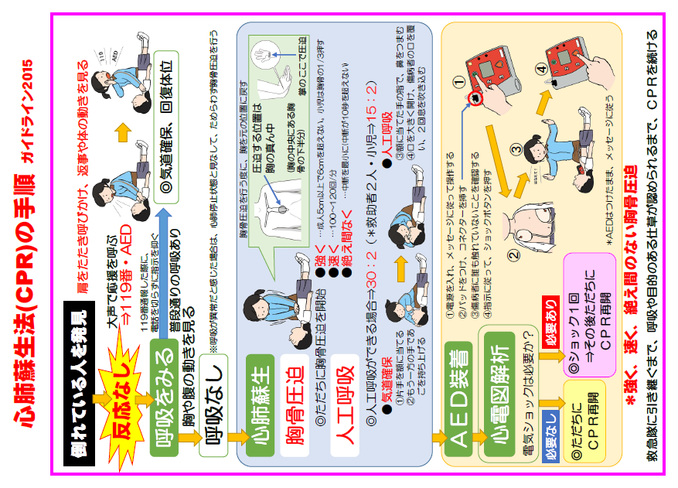

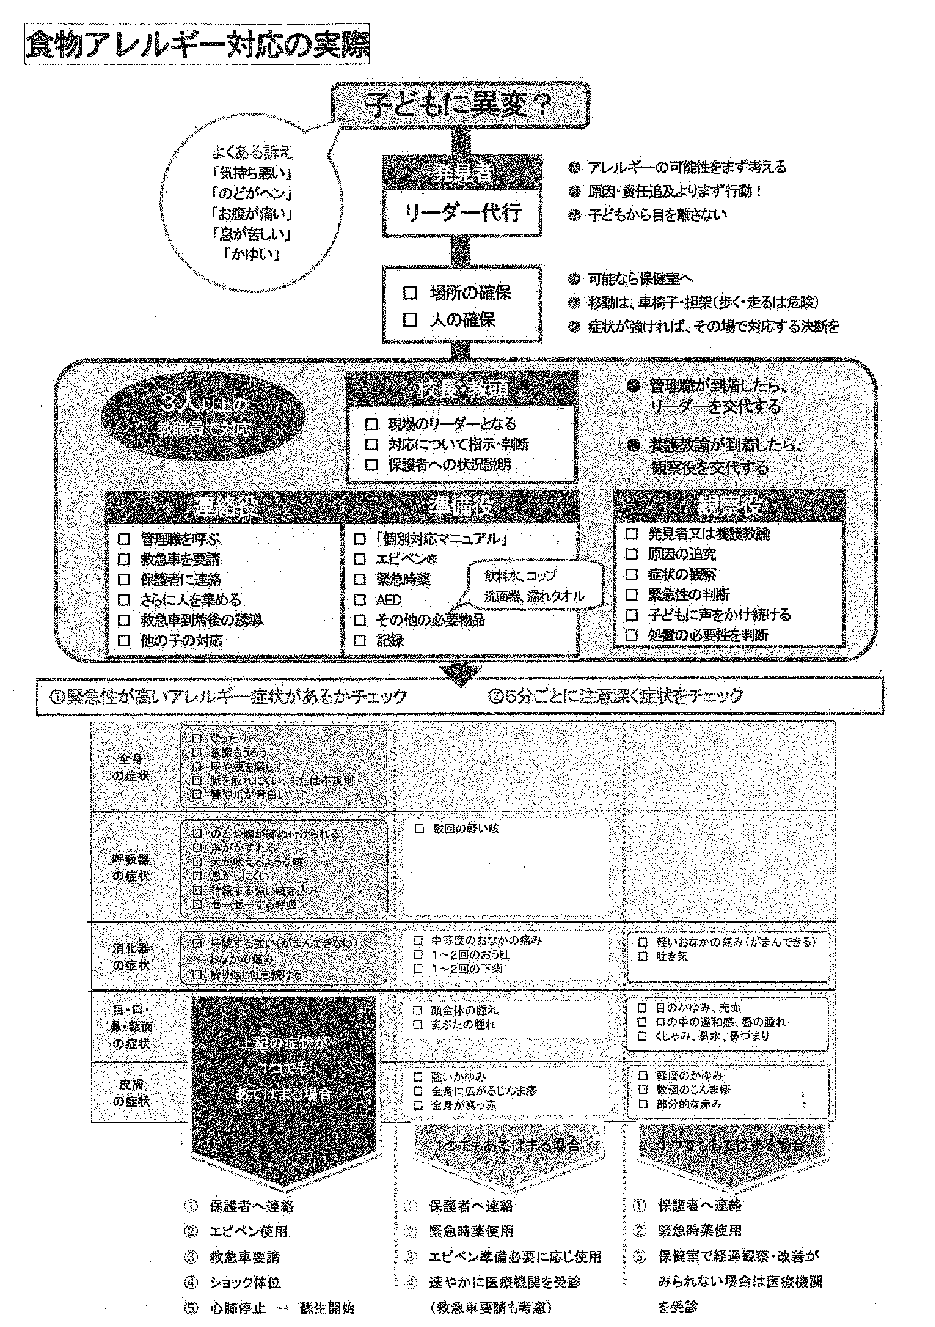

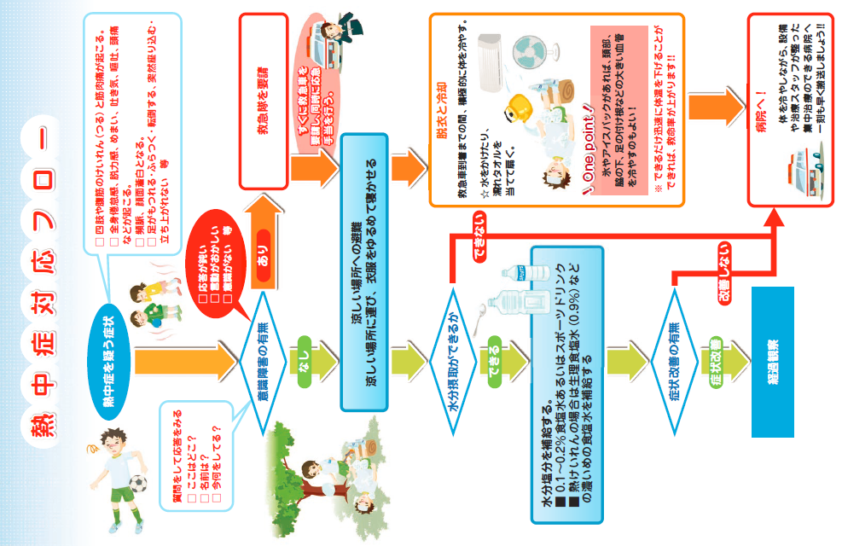

【出典】独立行政法人　日本スポーツ振興センター

熱中症予防のための啓発資料「熱中症を予防しよう－知って防ごう熱中症－」より

９　ＡＥＤの貸し出しについて

（1）現有する自動体外式除細動器（以下「ＡＥＤ」という）

　　Ａ 豊橋市教育委員会の所有………………………………………………………１台

　　Ｂ 愛知県中小学校体育連盟豊橋支所（以下「中小体連」という）の所有………１台

（2）ＡＥＤの貸し出し・返却方法の手順（①→⑤）

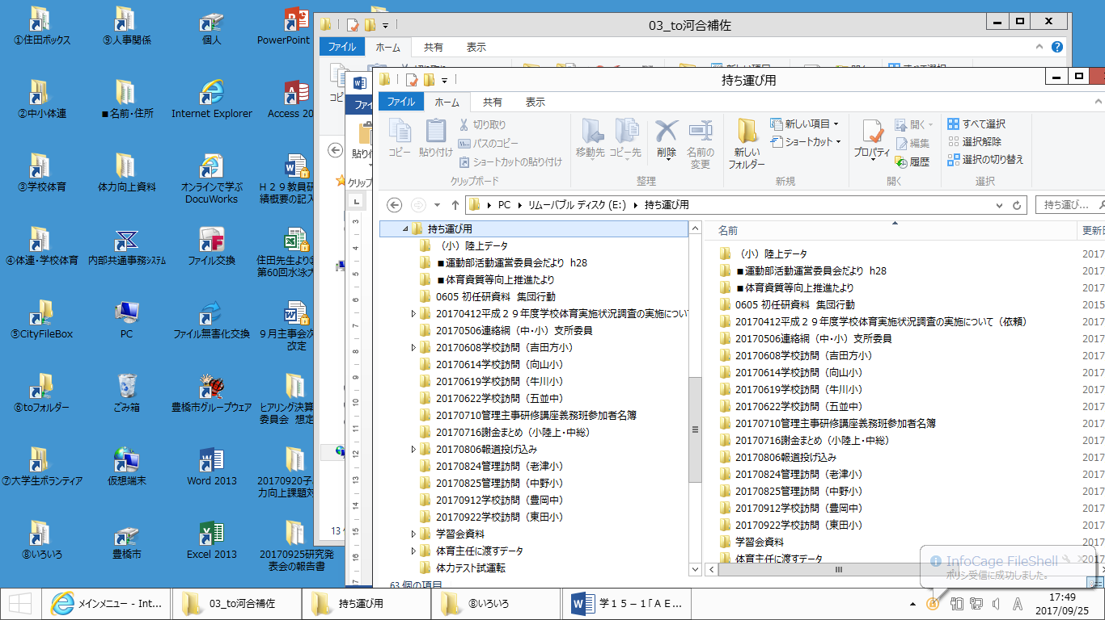① 内部共通事務システム内(＊１)で予約状況等確認

(＊１)　市端末ＰＣ　→　豊橋市ﾌｧｲﾙｻｰﾊﾞｰ　　　　→　85教育部

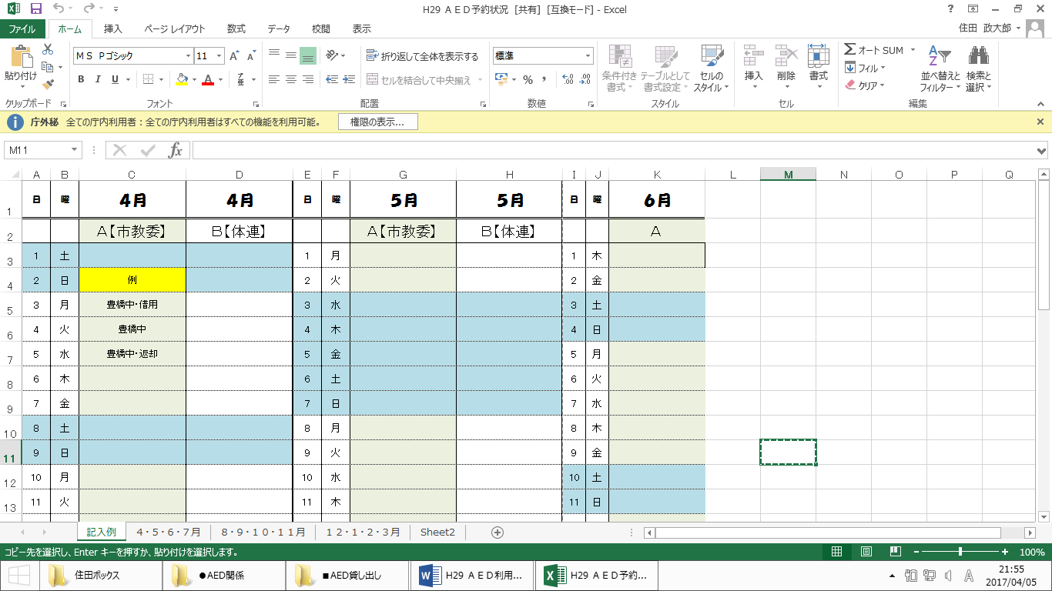→　1010_小・中学校　→　調査用　　　　　　　【記入例】

　→「H31　ＡＥＤ予約状況」→「ＡＥＤ貸し出し」

② 学校名を入力して上書き保存する。

③ 「自動体外式除細動器（ＡＥＤ）貸し出し承認申請書」に必要事項を記入し，

中小体連担当指導主事（学校教育課内）宛てに学校連絡便で送付する。

④ 貸し出し予定日に，学校教育課へＡＥＤを取りに来る。

⑤ 返却予定日に，学校教育課へＡＥＤを返却する。

　　 ・提出済みの「ＡＥＤ貸し出し承認申請書」に，使用有無と返却者名を記入する。

|  |
| --- |
| 【留意点】  ア　記入の早い学校から予約が決まることになりますが，相談の必要が出た場合は，  該当の学校どうしで，連絡を取り合ってください。  イ　その他，不明な点や相談がある場合は担当者にご連絡ください。 |

（3）その他，ＡＥＤの借用可能な場所

　　　　　健康部保健所　健康政策課（保健センターほいっぷ内）　電話３９－９１１１

・電話連絡で確認

豊橋ハートセンター（豊橋市大山町）　電話３７－３３７７

　　 ・電話連絡で確認

Ⅲ　資料編

■ 「豊橋市教職員危機管理研修の体系」

■　カッターボート転覆事故　民事裁判和解条項

資料＜学＞○



１

（写）

資料

カッターボート転覆事故　民事裁判和解条項

